花蓮縣光復國小112年度國家防災日
地震避難掩護演練實施計畫
壹、依據：
一、花蓮縣112年8月8日府教設字第1120139548號文辦理。
貳、目的：
配合行政院於「國家防災日」活動，實施全國各級學校及幼兒園地震避難掩護
演練，熟稔「趴下、掩護、穩住」抗震保命三步驟，強化師生地震災害應變處
理能力，俾利做好防震準備，有效減低災損，以維護校園及師生安全。
參、實施時間：112年9月21日（星期四）上午9時21分整。
肆、參加對象：本校全體教職員工、社區人士及學生。
伍、實施方式：
一、於112年8月28日(星期一)前對校內教職員工生及家長完成地震就地避難掩護演練計畫、地震避難掩護演練時間流程及應作為事項之宣導說明，並完成先期推演工作。
二、避難活動：
(一)【工作協調會議】:112年08月28日(星期一) 09：00~09:30。
(二)【第一次預演】時間：112年09月07日(星期四) 08：10~08：30。
(三)【第二次預演】時間：112年09月14日(星期四) 08：10~08：30。
(四)【屆時視預演情況斟酌是否增加預演次數。】
(五)【正 式 演 練】時間：112年09月21日(星期四) 09：21~10：00。
(六)【檢 討 會 議】：演練完，利用課間活動召開檢討會10：00~10：20。
四、正式演練：本校訂於112年9月21日（星期四）上午9時21分整辦理。
（一）地震避難掩護演練狀況發布方式：運用校內廣播系統（或喊話器）發布。
（二）全體教職員工及學生實施一分鐘就地避難掩護動作。
（三）一分鐘後由師長引導疏散至操場，並完成人員清查及安全回報動作。（如複合行防災演練）

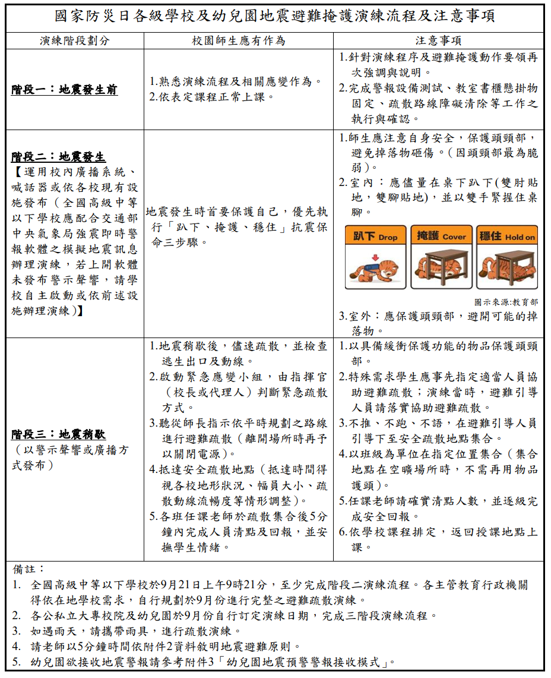

學校地震避難掩護應變參考程序
參考資料來源：內政部、教育部
情境：搖晃劇烈、站立不穩，行動困難，幾乎所有學生會感到驚嚇、恐慌、高處物品掉落，傢俱、書櫃移位、搖晃，甚或翻倒。
一、學生在教室或其他室內：(如圖書館、社團教室、福利社、餐廳等)
(一)保持冷靜，立即就地避難。
1.就地避難的最重要原則就是先快速判斷是否有掉落物及倒塌物品進而優先
保護頭頸部及身體。避難地點例如：
(1)桌子或堅固的物品下方(桌子物件若可能造成傷害則不宜，例如：玻璃
桌面) 。
(2)牆角要確認上方懸掛物品是否可能墜落、是否有玻璃窗可能爆裂等危
險狀況。
2.避免選擇之地點：
(1)玻璃窗旁。
(2)電燈、吊扇、投影機下等易墜落物之下方。
(3)未經固定的書櫃、掃地櫃、電視、蒸便當箱、冰箱或飲水機旁或貨物櫃
旁(下)。
(4)建物橫樑、黑板、公布欄下。
3.遵循地震避難掩護三要領：趴下、掩護、穩住，直到地震搖晃結束若使用
輪椅、助行器輔具者，應以鎖住、掩護、穩住，直到地震搖晃結束。
4.躲在桌下時，應盡可能趴下壓低頭部，優先保護頭頸部且雙手握住桌腳以
桌子掩護並穩住身體及桌子。到任何空間都要養成習慣，快速瀏覽地震發
生時可能的保護屏障避免電燈、吊扇或天花板、水泥碎片等掉落造成傷害。
(二)當地震稍歇時，應聽從師長指示，依平時規劃之疏散路線，快速疏散。注意
事項如下：
1.應依規劃路線疏散。疏散時可用具備「緩衝」保護功能的物品保護頭頸部(例
如：較輕的書包、軟墊、墊板反折形成緩衝等)若學生行走仍需要牽手或老
師引導，則建議可用頭套或頭盔等輔助器材。
2.災時需冷靜應變，才能有效疏散，遵守「三不原則」：不推、不跑、不語。
大聲喧嘩、跑步，易引起慌亂、推擠，因而造成意外。若學生面對突發事件
有所恐懼或慌張，因而有放聲大哭或突然言語不止等壓力行為，老師仍應盡
可能引導學生疏散。
3.避難疏散路線規劃，應避開修建中或老舊建物或走廊，並考量學生同時疏散流量，務必使疏散動線順暢；另外，要特別留意低年級及特殊需求學生（身心障礙學生及幼兒等）之避難疏散需求。
(三)抵達安全地點（操場或其他地點）後，教職員工生均應確實點名，確保所有人員皆已至安全地點，並安撫情緒；若有人員未到（或受傷），應盡速執行相關應變任務。
二、學生在室外：
(一)保持冷靜，立即就地避難。
1.在走廊時應注意是否有掉落物、窗戶玻璃爆裂等狀況，盡可能就地趴下保
護頭頸部地震稍歇時應立即疏散至空地或安全地點。
2.在操場時應避開籃球架、足球門、大型喬木等可能傾倒之物品。若已無墜
落物之疑慮，則以就地等待為原則 。
3.千萬不要觸碰掉落的電線。
(二)抵達安全地點（操場或其他地點）後，教職員工生均應確實點名，確保所有
人員皆已至安全地點，並安撫情緒；若有人員未到（或受傷），應盡速執行相
關應變任務。
※特別注意事項：
(一)低年級學生、特教班或資源班學生應由專人引導或由鄰近老師負責帶領；特
殊教育學校得視需求規劃等待救援點。
(二)在實驗室、實驗工廠或廚房，應立即保護頭頸部，遠離火源或化學藥品，尋找安全的掩護位置，並依地震避難掩護要領就地避難，俟地震稍歇後關閉火源、電源，進行疏散避難。如果正在火源、電源旁，應順手關閉火源或電源，再行就地避難；如果不在順手範圍，應先就地避難，優先保護自身安全。
(三)如在大型體育館、演講廳或視聽教室，應先注意是否有掉落物，於座位就地掩蔽並保護頭頸部，搖晃停止後再行疏散。
(四)在建築物內需以具備緩衝效果之物品保護頭頸部；當離開建築物到空曠地後，若已無墜落致傷之可能，則不需再特別掩護。
(五)地震大力搖晃時，移動可能導致跌倒，毋須特別前往開門與關閉燈具電源；地震稍歇且啟動疏散時，應記得關閉使用中之電源。

花蓮縣光復國小112年班級避難逃生路線圖
疏散方向 | 疏散班級 | 備註
六禮教室旁邊樓梯 | 六禮、五禮
三禮教室旁邊樓梯 | 三禮
校長室、校史室中間樓梯 | 五禮
直接往中庭第一集合點 | 一禮、二禮、四禮、五義
幼兒園遊樂器材區旁空地 | 幼兒園

遊樂器材區

幼兒園教室 廁所

幼兒園指揮所
1F 2F 停車場

綜教3 五禮
2F 團體 樓 三禮 五義 綜合 自然科 樓 六禮 綜合 2F
輔導室 教室2 教室 教室1
1F 科技教室 梯 體教室1 健康中心 四禮 梯 辦 公 室 1F

2F 1F 1F 2F
英文 二 電
教室 禮 資 腦
避 源 教
圖 一 難 班 室
書 禮 引
室 導
組 檔 校
2F 1F 案 長
通 室 室
閱 樂 報
覽 器 組 樓 梯
室 室 禮 禮 禮
三 六 五 園 教 校
原資 音樂 禮 禮 禮 義 兒 搶 材 史
教室 教室 一 二 四 五 幼 救 室 室
組
樓 梯 指揮所 1F 2F
樂器室 體育教學 1F
教室2
學生 藝術教室 2F
宿舍

花蓮縣光復國小112年地震災害演練腳本
搶救組
緊急救護組

通報組
避難引導組安全防護組
副指揮官(兼發言人)
指揮官

編 組 | 負責人員 | 負責工作
指揮官 | 黃彤芳校長 | 1.負責指揮、督導、協調。  2.依情況調動各組織間相互支援。
副指揮官  (兼發言人) | 范曉君主任 | 1.負責統一對外發言。  2.通報中心受災情形、目前處置狀況等。
搶救組  緊急救護組 | 何夢華主任  李明一先生  李雅芳護士  梁祺佳老師  王國華教練  黃順福教練  黃俊晏教練 | 1.受災學校教職員生之搶救及搜救。  2.清除障礙物協助逃生。  3.強制疏散不願避難之學校教職員生。  4.設立急救站，檢傷分類，基本急救、重傷患就醫護送。  5.安撫及心理諮商，提供紓解壓力方法。  6.平常急救常識宣導。
通報組 | 楊德權組長  范曉君主任  張維芳主任 | 1.通報應變中心已疏散人數、收容地點、災情及學校教  職員、學生疏散情況。  2.負責蒐集、評估、傳播和使用有關於災害與資源與狀  況發展的資訊。  3.通報地方救災、治安、醫療等單位，並請求支援。  4.負責協調及主導各組中所有運作。
避難引導組  安全防護組 | 蔡家琳組長  鍾淑惠組長  各班導師  (含幼兒員)  趙慶成先生  宋宛臻老師  曹梅花老師  邱美惠幹事  蔡秀珠廚工  謝芬卿女士 | 1.平常擬定緊急疏散防災地圖(疏散路線和集合地點)。  2.協助教職員工生緊急疏散及安置，安置及人員清點。  3.在疏散集合地點設置服務台，提供協助與諮詢。  4.協助避難至學校之民眾應急所需。  5.毀損建物與設施之警戒標示  6.採購、儲備醫藥、協助發放生活物資、糧食及飲水。  7.各項救災物資之登記、造冊、保管及分配。  8.防救災設施操作（例如：緊急發電機、防水閘門…）。  9.協助設置警戒標誌及交通管制。  10.維護學校災區及避難場所治安。

花蓮縣光復國小地震防災演練矩陣式腳本112.09
情境想定 |  | 秋天 28℃，陰短暫雨、北風、相對溼度 90%  一、 下課時間，因發生震度 5 弱地震，地震搖晃 80 秒。  二、 學生上廁所因地震避難時滑倒受傷。
時間 | 狀況內容 |  | 應變作為
時間 |  |  | 指揮官  (校長) | 發言人  (教導主任) | 避難引導組  (教務組長) | 搶救組  (總務主任) | 通報組  (學務組長)
09:10  至  09:21 | 學生正在下課時間 |  | 在辦公室 | 在辦公室 | 在辦公室或  教室 | 在辦公室或教室 | 在辦公室或教室
09:21  至  09:22 | 突然地震來襲。 |  | 就地掩蔽，保護頭頸部 | 就地掩蔽，保護頭頸部 | 就地掩蔽，保 護頭頸部 | 就地掩蔽，保護頭頸部 | 就地掩蔽，保護頭頸部
09:22  至  09:25 | 主震稍歇，全校進行疏散避難。 |  | 頭戴安全帽下達避難疏散指令至集結點集合。  (攜帶哨子及對講機) | 頭戴安全帽，  至集結點集合。  (攜帶哨子及對講機) | 頭戴安全帽，帶領學生依疏散路線進行避難散，至集結點集合。  遵守三原則：不語、不跑、不推。  (攜帶哨子及對講機) | 頭戴安全帽，  至集結點集合。  (攜帶哨子及對講機) | 頭戴安全帽，  手拿手機、全校師生連絡資料至集結點集合。  (攜帶哨子及對講機)
09:25  至  09:27 | 災害應變組織成立與啟動。 |  | 指揮官：請各組組長回報集合狀況。 | 各項工作支援與協助。 | 組長：報告指揮官，避難引導組已完成疏散動作，組員到齊。 | 組長：報告指揮官，搶救組組員齊。 | 組長：報告指揮官，通報組組員齊。
09:27  至  09:30 | 清點與回報人員狀況。 |  | 指揮官：請各班清點人數並回報。 | 各項工作支援與協助。 | 待命 | 待命 | 組長：報告指揮官，全校學生應到000人，實到000人。四年禮班一名學生因上廁所未到齊。
09:30  至  09:35 | 危機處理  搶救傷患 |  | 指揮官：搶救組注意，四年禮班000上廁所未到，立刻搜尋校園，確認是否受困或受傷。 | 各項工作支援與協助。 | 持續安撫照顧學生。 | 巡視校園，搜尋並搶救失蹤人員。  組長：報告指揮官，搶救組在西邊一樓廁所發現四年禮班學生000，因滑倒受傷立即救治並帶至醫護站。 | 待命
09:35  至  09:40 | 危機處理  嚴重傷患後送與通報。 |  | 指揮官：請醫護人員救治傷員。  指揮官：請通報組聯四年禮班000家人。 | 各項工作支援與協助。 | 持續安撫照顧學生。 | 組長：報告指揮官，校護已完成受傷學生000包紮救護，因傷勢嚴重，需要送醫治療。 | 組長：119您好，這裡是光復國小，本校學生因地震而受傷，請派救護車前來送醫救治。  組長：000家人您好，這裡是光復國小，000因地震受傷，經由校護處理後，已連絡救護車送醫。
09:35  至  09:40 |  |  | 指揮官：請醫護人員救治傷員。  指揮官：請通報組聯四年禮班000家人。 | 通報組派人至校門口引導救護車
 |  |  | 指揮官 | 副指揮官 | 避難引導組 | 搶救組 | 通報組
09:40  至  09:45 | 災情回報 |  | 指揮官：請各組組長到災害應變中心報告災情。 | 各項工作支援與協助。 | 組長：避難引導組報告，本組組員到齊。 | 組長：搶救組報告，本組組員到齊。  經查本校主要災情與搶救結果：  四年禮班學生000因地震受傷，已送醫治療。 | 組長：通報組報告，本組組員到齊。  並已通知受傷學生四年禮班000家人。
09:45  至  09:50 | 災情回報 |  | 指揮官：請通報組向花蓮縣災害應變中心報告本校災情與處理情形，再向教育部校安中心陳報。  請避難引導組進行學生安撫及安置。 | 各項工作支援與協助。 | 持續安撫照顧學生。 | 待命 | 組長：花蓮縣災害應變中心您好，這裡是光復國小。  本校遭受地震破壞，1名受傷學生已送醫。全校避難師生人數共000名，均在避難場所等待警報解除，等待期間學生由老師持續安撫與照顧。

花蓮縣災害應變中心：8322119#9、8322120#9、8337485#9、8344885#9
8347948、8347949、8334165分機：501.502
花蓮縣學生輔導諮商中心：8532774、8532370
臺電花蓮光復服務所：8704247
光復消防分隊：8701719
光復衛生所：8701114
光復分駐所：8701074
光復鄉公所：8702206

